Гуманитарный проект: «Планета детства»
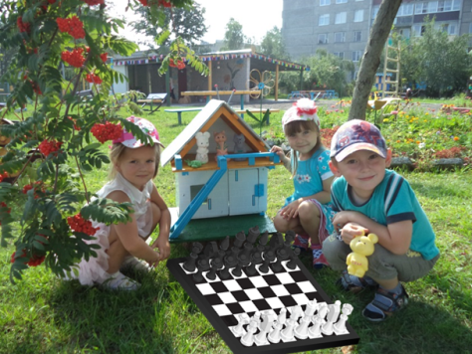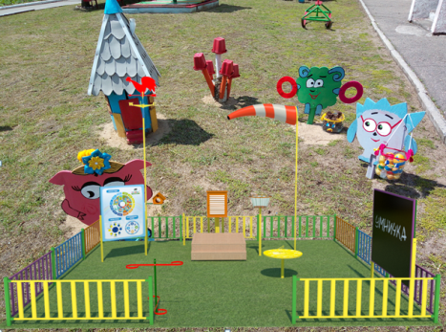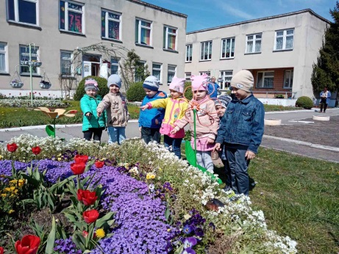
1. Наименование проекта: «Планета детства»
2. Срок реализации проекта: 2 года
3. Организация-заявитель, предлагающая проект: государственное учреждение образования «Дошкольный центр развития ребенка №1 г.п.Зельва», г.п.Зельва, Гродненская область
4. Цель проекта: создание условий для всестороннего развития и эмоционально - благоприятного пребывания детей в учреждении дошкольного образования через благоустройство территории.
5. Задачи, планируемые к выполнению в рамках реализации проекта:
1) преобразовать и благоустроить территорию дошкольного учреждения образования в соответствии с современными требованиями и методическими рекомендациями;
2) улучшить художественное оформление участков учреждения;
3) создать психологически и экологически комфортную среду для жизнедеятельности детей на территории учреждения;
4) придать индивидуальный и стильный облик территории учреждения;
5) активизировать творческий потенциал педагогов.
6. Целевая группа: дети в возрасте от 2 до 7 лет, посещающие учреждение образования и проживающие в микрорайоне, родители.
7. Краткое описание мероприятий в рамках проекта:
7.1.Обустройство тематических площадок: метеоплощадка; сельский дворик; а у нас в огороде; спортивная; игралочка; цветочная полянка; светофорик; художественно-музыкальная мозаика.
7.2. Пополнение детских игровых площадок: надворным спортивным оборудованием;
игровыми комплексами; оборудованием для интеллектуальных игр «Шахматы», «Шашки»;оборудованием для познавательного развития дошкольников в свете окружающей экологии;оборудованием для обучения воспитанников основам безопасной жизнедеятельности; оборудованием для музыкально-творческого развития детей.
8. Общий объем финансирования (в долларах США): 8000
Источник финансирования: спонсорская помощь | Объем финансирования  (в долларах США)
Средства донора | 7200
Софинансирование | 800
9. Место реализации проекта (область/район, город): Гродненская область. Зельвенский район, г.п.Зельва ул. Октябрьская д.15
10. Контактное лицо: Т.И.Каравайчик, заместитель заведующего по основной деятельности, +375 (1564) 72716; zelva-centr@tut.by

Humanitarian project of a state educational institution
"Preschool Center for Child Development No. 1 in the town of Zelva"
1. Project name: "Planet of childhood"
2. Project implementation period: 2 years.
3. The applicant organization proposing the project: state educational institution "Preschool Child Development Center No. 1 in Zelva"
4. Project objective:
creating conditions for comprehensive development and favorable stay of children in preschool education through the improvement of the territory.
5. Tasks within the project:
1) transform and improve the territory of pre-school education in accordance with modern requirements and methodological organizations.
2) to improve the decoration of areas of the institution.
3) create a psychologically and environmentally comfortable environment for children in the institution.
4) give a stylish look to the territory of the institution.
5)activate the creative potential of teachers of the institution.
6.. Target group: children aged from 2 to 7 years who attend educational institutions and live in neighborhood, their parents.
7. Brief description of project activities:
7.1.. Arrangement of thematic sites: meteorological site; rural courtyard; sports; player; traffic light; artistic and musical mosaic.
2. Replenishment of children's playgrounds: outdoor sports equipment; game complexes; equipment for intellectual games "Chess", "Checkers"; equipment for the cognitive development of preschoolers; equipment for teaching pupils the basics of safe life; equipment for the musical and creative development of children.
8. Total funding (in US$): 8000.
Financial source: sponsor assistance | Amount of funding (in US$).
Funds of the sponsor | 7200
Co-financing | 800
9. Place of project implementation (region / district, city): Grodno region. Zelvensky district, the town of Zelva st. October 15
10. Contact person: T.I. Karavaichik, Deputy Head for Core Activities, +375 (1564) 72716; zelva-centr@tut.by

